***AUSTRIJSKA JEZERA & SALZBURG***

**GRAZ - HALLSTATT - BAD ISCHL - ST. GILGEN**

631-2017

|  |  |
| --- | --- |
| 28.04.2017.  petak | Polazak u 6,30 sati iz Sukoišanske ulice u Splitu. Vožnja autocestom prema Zagrebu i dalje kroz Austriju prema ***Grazu*** uz kraća zaustavljanja. Dolazak u Graz u poslijepodnevnim satima. Po dolasku slijedi razgled grada: *glavni trg, Gradska vijećnica, opera, Glockenspiel zvono, Kaštel, Katedrala,* . . . Nakon razgleda smještaj u hotel. Večera. Noćenje. |
| 29.04.2017.  subota | Doručak. Odjava iz hotela. Polazak autobusom prema selu ***Hallstatt*** koje je smješteno na istoimenom jezeru. Razgled sela te posjet najstarijem rudniku soli na svijetu do kojeg dolazimo vožnjom modernom uspinjačom. Po obilasku rudnika nastavak vožnje autobusom do aristokratskog lječilišta i ljetovališta ***Bad Ischla***, nekadašnje ljetne rezidencije cara Franje Josipa i carice Sissi. Šetnja starom gradskom jezgrom u kojoj se nalazi najslavnija slastičarnica Austrije “*Zauner*” poznata po išlerima, kolačima koji su dobili ime po Bad Ischlu. Slobodno vrijeme za osobne programe. Polazak prema Salzburgu. Smještaj u hotel. Večera. Noćenje. |
| 30.04.2017.  nedjelja | Doručak. Polazak autobusom do ***St. Gilgena***, mjesta uz obalu jezera *Wolfgangsee*, gdje je Mozart provodio slobodno vrijeme. Razgled stare jezgre grada: kuća Mozartove majke, crkva sv. Egidije, glavni gradski trg. Nastavak vožnje do ***St. Wolfganga***. Šetnja gradskim uličicama do župne crkve, te kraće slobodno vrijeme. Povratak u centar ***Salzburga***, grada u kojem je rođen *W. Amadeus Mozart*, jedan od najgenijalnijih skladatelja u povijesti glazbe. Razgled grada: *Katedrala*, *dvorac Mirabell*, *stara gradska vijećnica*, *Mozartova* *rodna* *kuća*, *gradska vijećnica, franjevačka crkva,*…Slobodno vrijeme za osobne programe. Povratak u hotel. Večera. Noćenje. |
| 01.05.2017. ponedjeljak | Doručak. Odjava iz hotela. Ukoliko vremenski uvjeti budu povoljni odlazak do *Kehlsteinhausa*, “**Orlovog gnijezda”,** omiljenogHitlerovog planinskog izletišta. Vožnja planinskom cestom te presjedanje na posebni autobus koji vozi do dizala kojim se uspinje na vidikovac odakle se pruža prekrasasn pogled na Alpe. (**doplata na licu mjesta**). Polazak prema ***Villach-u,*** drugom najvećem koruškom gradu. Šetnja ulicama grada do *Katedrale sv. Jakova*. Slobodno vrijeme za kupovinu ili posjetu nekoj od tipičnih austrijskih gostionica. Nastavak vožnje prema Sloveniji i Hrvatskoj uz kraća stajanja na putu. Dolazak u Split na početnu stanicu u nedjelju u jutarnjim satima. |

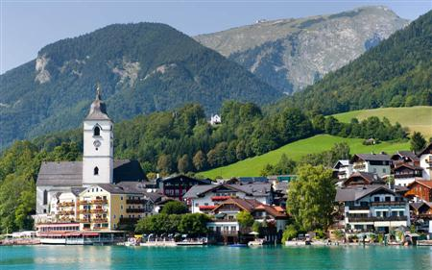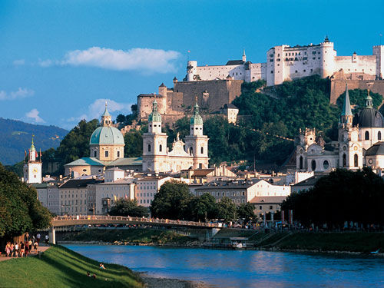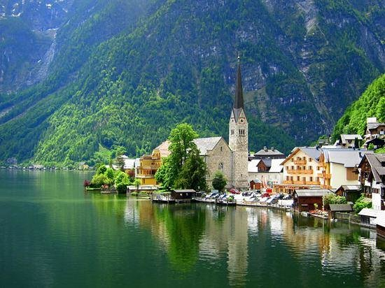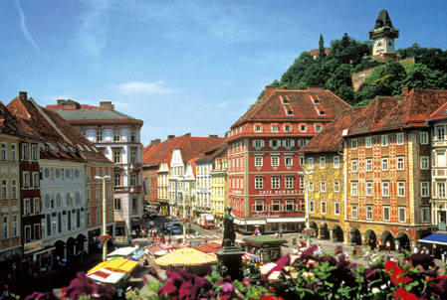

**CIJENA ARANŽMANA:**

|  |  |
| --- | --- |
| **UPLATA KOD PRIJAVE : 200,00 kuna** | 42 – 45 putnika **2.840,00 kuna ≈ 378€** |
| nadoplata za 1/1 sobu: 600,00 kuna | 38 – 41 putnika **2.890,00 kuna** |
| **MOGUĆNOST OBROČNOG PLAĆANJA** | 34 – 37 putnika **2.950,00 kuna** |
| (AMEX – 6 mj.obroka, DINERS, VISA Splitske i Zagrebačke banke, MASTERCARD, MAESTRO – 12 mj.obroka) | 30 – 33 putnika **3.020,00 kuna** |

**Program uključuje**: prijevoz autobusom turističke klase na navedenim relacijama, smještaj u hotelima u okolici Graza i Salzburga (4*) na bazi polupansiona, ulaznicu za rudnik soli, troškove autocesta, putno zdravstveno osiguranje GENERALI, osiguranje od posljedica nesretnog slučaja, jamčevina za turistički paket aranžman, zakonom propisan PDV, turističkog pratitelja-vodiča te organizaciju putovanja.

**Preporuka**: uplata police osiguranja od otkaza putovanja: 110,00 kuna (isključivo prilikom prve uplate).

**PUTOKAZI SPLIT, Mažuranićevo šetalište 14, tel: 455-038, R.V. 9,00 – 17,00 sati**

**mob: 099/26-424-26, www.putokazi-split.com; e-mail: putokazi@yahoo.co.uk**

ID COD: HR-AB-21060271971